有课系统性能测试报告

一：目录

二：概述

1. **测试目的**

本次压力测试的目的是模拟实际用户在使用寻课移动软件时系统负荷，主要测试系统的性能，可靠性，稳定性，利用性能测试工具jMeter模拟并发用户对系统进行压力测试，对其处理能力进行评估。

1. 术语说明

事物响应时间：处理具体业务所花费的时间。

测试场景：通过组织若干类型，若干数量的虚拟用户来模拟虚拟用户来模拟真实生产环境中的部分压力情况。

最佳并发数：当最大并发数持续大于最佳并发时可能会出现部分用户请求失败。

最大并发数：当最大并发数持续大于最大并发数必然会出现部分用户请求失败。

1. 测试内容

对用户发布精彩瞬间，查找课程提问，获得课程提问，获取课程评测，获取课程详情，获取精彩瞬间，对课程提问，搜索课程，获取用户信息九个接口，管理员封禁评论一个接口进行并发压力测试。

1. 测试工具

Jmeter5.1.1

三：系统环境

服务器操作系统： Centos

数据库软件： Mysql、Mongodb

JAVA版本： 1.8.0

客户端： Android

服务器配置： 内存2GB,硬盘40GB

四：测试场景设计

10个线程，循环次数10，在60s内开启，每个循环访问10个接口。相当于1000个用户在60s内访问app内容。

四：测试执行情况

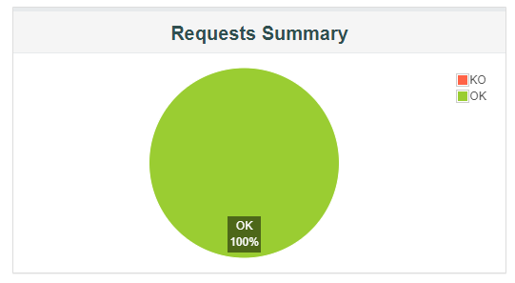

五：测试总结分析

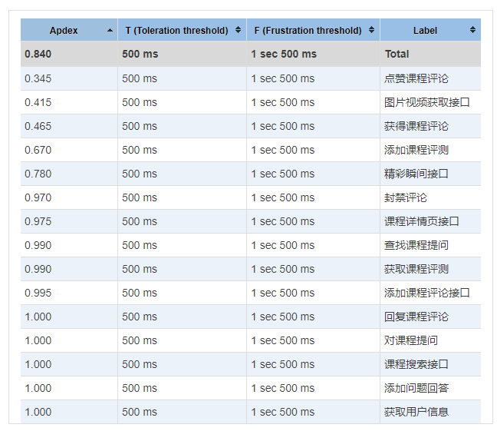

Statistics:

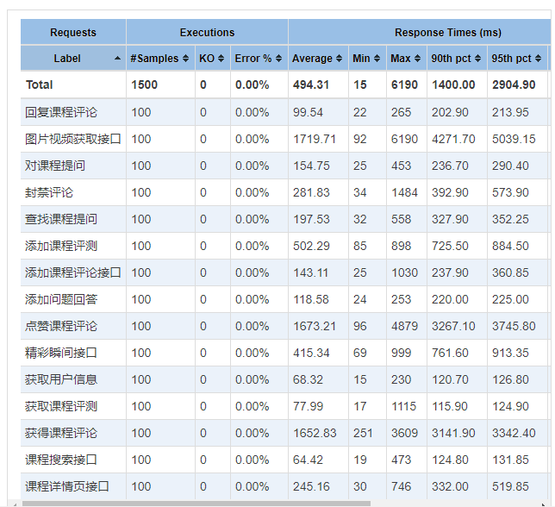

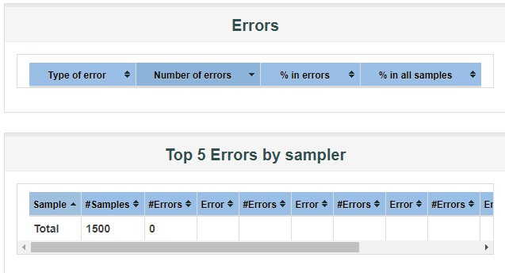

Response Time Over Time

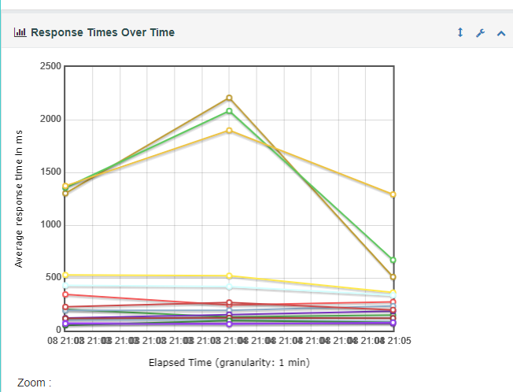

Response Time Percentiles Over Time

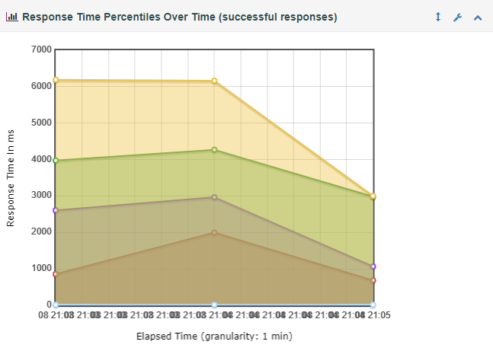

Active Thread Over Time

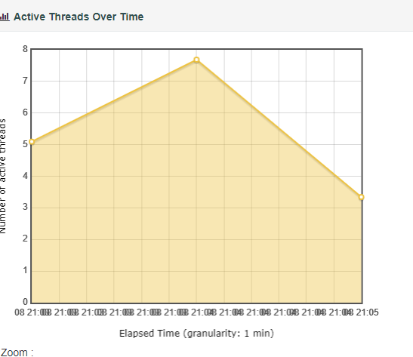

Bytes Throughput Over Time

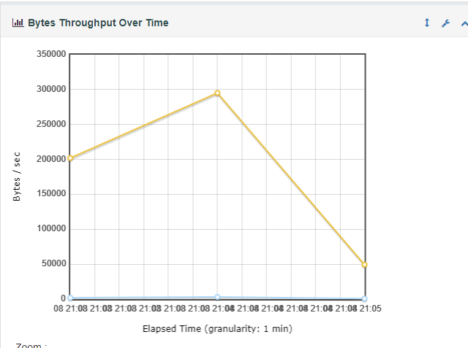

Latencies Over Time

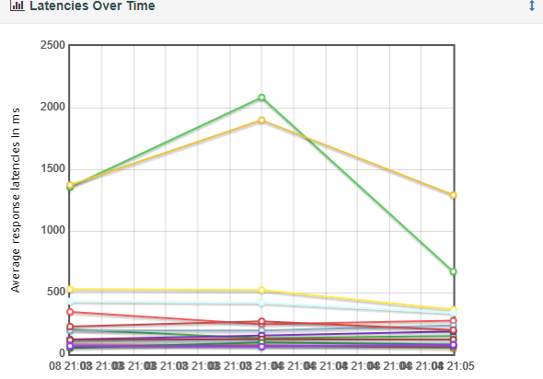

Connect Time Over Time

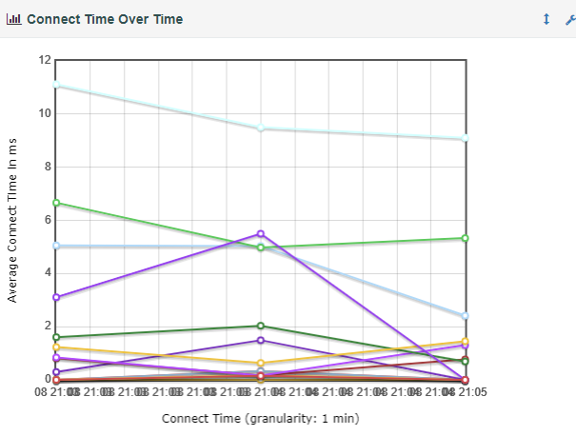

Response Time Distribution

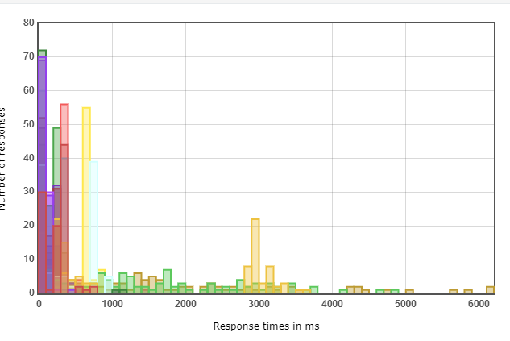

Response Time Over View

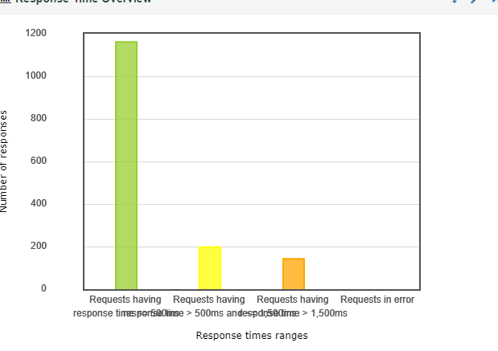

六：结论